|  |
| --- |
| **Shop购物平台用户服务系统**  **需求规格说明书**  **（web版v1.0）**  **XXX公司**  **2014年11月** |

目 录

第一章 引言 2

1.1 编写目的 2

1.2 待实现系统软件名称 2

1.3 系统需求提出者 2

1.4 系统设计开发者 2

1.5 名词术语 2

1.6 读者对象 3

第二章 需求概述 4

2.1 业务需求概述 4

2.2 业务需求分析 4

2.2.1 总体功能 4

2.2.2 产品宣传首页 4

2.2.3 我的商品 5

2.2.4 我的购物车 5

2.2.5 我的分类 5

2.2.6 待发货订单 5

2.2.7 已支付订单 5

2.2.8 其余功能介绍 5

2.3 功能清单 6

2.4 用户权限分析 6

2.5 典型业务流程分析 7

2.5.1 用手机进行用户注册 7

2.5.2 用邮箱进行用户注册 7

2.5.3 普通方式登录 8

2.5.4 动态密码快捷方式登录 8

2.5.5 动态密码双因素方式登录 9

2.5.6 使用手机方式进行密码找回 9

2.5.7 使用邮箱方式进行密码找回 10

2.6 公共说明 10

2.6.1 公共处理说明 10

2.6.2 标准编码 11

第三章 系统功能需求 12

3.1 用户注册 12

3.1.1 买家注册 12

3.1.2 卖家注册 17

3.1.3 用户登录 22

3.1.4 密码找回 26

3.2 登录后首页 31

3.2.1 买家登录 31

3.2.2 卖家登录后首页 31

3.3 我的分类 32

3.3.1 分类列表 33

3.3.2 新增分类 35

3.3.3 删除分类 37

3.3.4 修改分类名 38

3.3.5 查看分类包含的密码页 42

3.4 我的购物车 44

3.4.1 设备列表 44

3.4.2 挂失 46

3.4.3 解挂 47

3.4.4 应急服务 48

3.5 设置 50

3.5.1 个人信息设置 50

3.5.2 基本设置 51

3.5.3 安全设置 53

3.5.4 安全设置-手机绑定 55

3.5.5 安全设置-邮箱绑定 57

3.5.6 显示设置 60

3.5.7 修改密码 61

3.6 消息 62

3.7 运营管理 67

3.7.1 消息管理 67

3.7.2 评论管理 69

3.7.3 导向链接管理 71

第四章 技术需求概述 76

4.1 技术路线要求 76

4.2 开发规范要求 76

4.2.1 前端页面开发规范 76

4.2.2 后端程序开发规范 76

|  |  |  |  |  |
| --- | --- | --- | --- | --- |
| 编号 | 版本 | 修订内容 | 修订日期 | 修订人 |
|  |  |  |  |  |
| 1 | 1.0 | 新建 | 2013-12-15 | XXX |
| 2 | 1.4 | 在第三章，补充“消息”需求（3.9）及运营管理系统的消息管理与评论、导向链接管理三个需求（3.10） | 2014-5-21 | XXX |
|  |  |  |  |  |
|  |  |  |  |  |
|  |  |  |  |  |
|  |  |  |  |  |
|  |  |  |  |  |

1. 引言
   1. 编写目的

编写本需求规格说明书的目的是：

* 以规范的格式、全面、准确、清晰、无歧义地描述shop购物系统平台用户服务系统的需求，定义工作范围，明确shop购物系统平台用户服务系统的目标与功能；
* 统一产品设计人员和系统开发人员对shop购物系统平台用户服务系统需求的理解，作为项目设计、开发实现、测试、质量管理的指导性文件；
* 为shop购物系统。
  1. 待实现系统软件名称

shop购物系统。

* 1. 系统需求提出者

团队所有成员

* 1. 系统设计开发者

团队所有成员

* 1. 名词术语

|  |  |  |
| --- | --- | --- |
| **序号** | **术语** | **描述** |
| 1 |  |  |
| 2 |  |  |
| 3 |  |  |
| 4 |  |  |

* 1. 读者对象

本需求规格说明书的读者对象是：

* 参与“shop购物系统”产品设计、需求分析和需求评审的相关业务专家、技术专家和管理人员。
* 参加“shop购物系统”开发与实施的项目管理人员、需求分析人员、系统分析人员、架构设计人员、测试人员和验收人员。

1. 需求概述
   1. 业务需求概述

随着

* 1. 业务需求分析
     1. 总体功能

平台shop购物系统服务系统功能结构图如下所示：

（结构图）

对每个模块的简单介绍。

* + 1. 产品宣传首页

我们产品设计的封面图随便找一个我

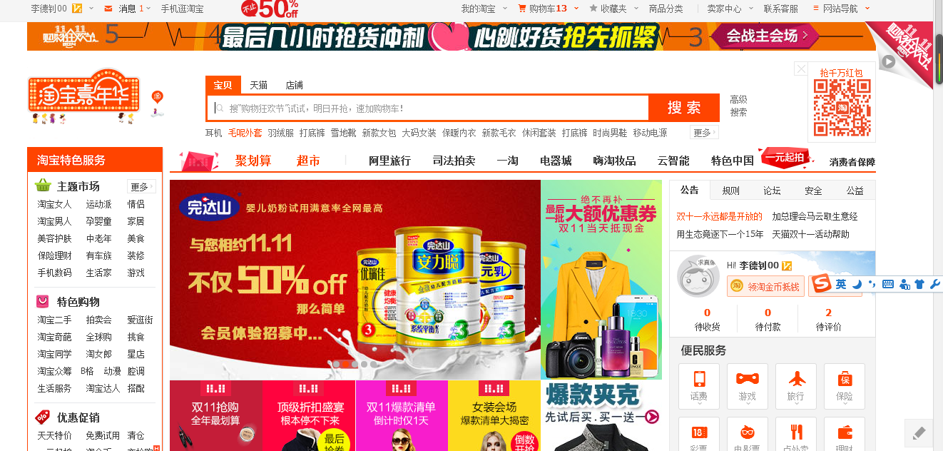

和一些相关说明

* + 1. 我的商品

介绍模块

* + 1. 我的购物车

介绍模块

* + 1. 我的分类

介绍模块。

* + 1. 待发货订单

介绍模块

* + 1. 已支付订单

介绍模块

* + 1. 其余功能介绍

这些只是简单的介绍，下面还有具体的分析，其余的功能模块直接用格式刷就能刷出这种格式了。

* 1. 功能清单

Shop购物平台用户服务系统各模块详细的功能列表参见下表：（将功能写在此部分）

| 序号 | 模块名称 | 功能名称 |
| --- | --- | --- |
| 1 | 产品宣传首页  用户注册 | 手机注册 |
| 2 | 手机注册-通过手机短信获取校验码 |
| 3 | 邮箱注册 |
| 4 | 邮箱注册-获取验证码 |
| 69 | 设置 | 基本设置 |
| 70 | 显示设置 |
| 71 | 个人信息设置 |
| 72 | 安全设置 |
| 73 | 安全设置-手机绑定与更换手机号 |
| 74 | 安全设置-邮箱绑定与更换邮箱 |
| 75 | 更改密码 |
| 76 | 消息 | 消息 |

* 1. 用户权限分析

用户在使用普通方式登录和动态密码登录后的权限是有区别的，使用动态密码登录可以使用所有的用户服务系统功能，使用普通方式登录只能使用部分功能，如下所示：

|  |  |
| --- | --- |
| **登录方式** | **用户权限** |
| 普通方式登录 |  |
| 动态密码登录 |  |

* 1. 典型业务流程分析

此部分是我们用流程图的方式展现一些能用图直观理解的东西

* + 1. 用手机进行用户注册



* + 1. 用邮箱进行用户注册



* + 1. 普通方式登录



* + 1. 使用手机方式进行密码找回



* + 1. 使用邮箱方式进行密码找回



* 1. 公共说明
     1. 公共处理说明

1. 所有在表单界面中关于数据项的格式的校验以旁注的方式进行提示。当鼠标光标移到到该输入框中时，要对格式进行旁注说明，当鼠标光标离开该输入框时对该输入数据项进行校验。

2. 如果在表单界面中数据项的校验需要访问后台，则在表单提交前先通过ajax进行检查，并以旁注的方式进行提示。

3. 在表单进行提交后需要对数据项的合法性进行再校验。

4.所有的按钮和页面链接在点击后进入相应的页面之前需要进行合法性校验，例如点击新增密码页按钮后首先校验是否已经达到允许创建数量的上限。

5.所有的按钮和页面链接以弹出窗口为主。

6.所有的二维码生成功能点要根据用户显示屏幕的分辨率大小生成相应大小的二维码。

* + 1. 标准编码

主要是我们约定的一些标准，比如数据库中M代表性别是女等

* + - 1. 设备状态

|  |  |  |
| --- | --- | --- |
| 科目属性编码 | 科目属性 | 说明 |
| 0 | 创建 |  |
| 1 | 初始化 |  |
| 2 | 新设备 |  |
| 3 | 绑定 |  |
| 4 | 挂失 |  |
| 5 | 废弃 |  |

1. 系统功能需求
   1. 用户注册

**用户注册分为卖家注册和买家注册**

用户注册包括两种方式：手机注册和邮箱注册。手机注册要求用户绑定一个手机号，邮箱注册要求用户绑定一个电子邮箱。

注:手机注册先阶段先不考虑，以后才考虑加上

* + 1. 买家注册
       1. 手机注册
       2. 功能概述

手机注册要求用户在注册用户名的同时绑定一个手机号**，采用的方式是通过验证手机短信校验码的正确性来完成对手机的验证。考虑到成本及安全因素，用户只能每120秒才能获取一次校验码，并且校验码是有有效期的，系统保存的校验码的时间为10分钟（此功能需要短信接口,如短信猫，所以先不做）**。

* + - 1. 功能权限

无

* + - 1. 约束条件

无

* + - 1. 界面设计
      2. 输入

|  |  |  |  |  |  |
| --- | --- | --- | --- | --- | --- |
| 序号 | 名称 | 类型 | 长度 | 是否必填 | 说明 |
| 1 | 用户名 | 字符 | 32 | 是 | 2-14字符，可使用字母、数字、下划线，需以字母开头（必须唯一，以后会用作其他地方） |
| 2 | 密码种 | 字符 | 32 | 是 | 6-20个字符，区分大小写 |
| 3 | 确认密码 | 字符 | 32 | 是 | 6-20个字符，区分大小写 |
| 4 | 手机号 | 字符 | 11 | 是 | 最多11个字符，并且符合规范 |
| 5 | 验证码 | 字符 | 4 | 是 | 4位字符，由字母或数字组成，不区分大小写 |
| 6 | 用户性质 | 字符 | 1 | 隐藏 | 隐藏域表明是买家，方便以后统一处理 |
| 7 | 验证码 | 字符 |  | 客户端生成 | 客户端存储10分钟，刷新变 |
| **服务器生成** | | | | | |
| 1 | 用户ID | 字符 | 32 | 是 | 系统自动生成（服务器生成UUID） |
| 2 | 注册时间 | 字符 |  | 是 | 系统自动生成 |
| 3 | 用户状态 | 字符 | 1 | 是 | 0，预启用，1启用（激活）  2，首次登陆，3，资料未完善  4.正常，5.禁用，6.注销，  见补充说明见补充说明 |

* + - 1. 处理过程

1．首先进行数据合法性检查：**前后端都进行防止伪数据**

1)对用户名、密码、手机号的格式进行校验；

2)判定用户名和手机号的唯一性（前端ajax验证手机号）；

3)判定校验码是否过期以及校验码是否正确；

2．如果数据的合法性检查没有通过，返回注册页提示用户非法数据输入；

3．如果字段的合法性检查通过，则登记用户注册信息，包括：用户ID、用户名、密码、邮箱地址、注册日期、用户状态。其中用户ID系统自动生成，用户状态为“预启用”。

* + - 1. 输出

直接进行登录并进入到用户服务系统中。

* + - 1. 关键接口

1. 外部接口：短信服务接口
   * + 1. 补充说明

1.用户密码在进行提交之前必须在客户端使用SHA-256或SM3进行加密。

2.关于用户状态字段说明：判断首次登陆的时候引导填写所有必须信息，但是用户也可以选择稍后再填，此时我们可以通过这个标志判断某些操作并引导以后完善信息。

用户状态可以是禁用（就是此阶段不可用），注销（永久不可用）

* + - 1. 邮箱注册

邮箱注册是现在流行的便捷注册方式，我们主要采用这种方式

* + - 1. 功能概述

邮箱注册要求用户在注册用户名的同时绑定一个邮箱，分为邮箱登记、邮箱激活两个步骤来完成，目的是为了对用户绑定的邮箱进行验证。对邮箱进行验证采用的方法是，在账号登记步骤会登记用户信息并给用户发送一封带有“账号激活链接”的邮件，不过该账号还没有激活，之后用户登录自己的邮箱，点击该“账号激活链接”完成来账号的激活，由此也完成对邮箱进行了验证。

在账号登记阶段，除了输入用户名、密码、邮箱地址外，需要输入验证码，验证码是有有效期的，系统保存的验证码的时间为10分钟，每次刷新页面时候验证码刷新并且系统重新保存验证码，时间还是10分钟。

在用户点击“账号激活链接”链接之前，账号状态为“预启用”状态，点击“账号激活链接”链接之后将账号状态更改为“启用”状态，完成对账号的激活验证，即可登录。

“账号激活链接”是有时效的，系统保存激活链接的时间为48小时，超过48小时“账号激活链接”将失效，用户需要重新进行注册。“账号激活链接”只能使用一次，使用后将失效。

* + - 1. 功能权限

无

* + - 1. 约束条件
      2. 界面设计

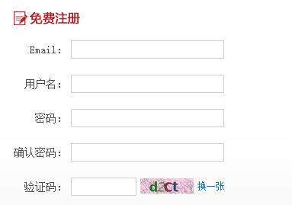





* + - 1. 输入

|  |  |  |  |  |  |
| --- | --- | --- | --- | --- | --- |
| 序号 | 名称 | 类型 | 长度 | 是否必填 | 说明 |
| 1 | 用户名 | 字符 | 32 | 是 | 2-14字符，可使用字母、数字、下划线，需以字母开头（必须唯一，以后会用作其他地方） |
| 2 | 密码种 | 字符 | 32 | 是 | 6-20个字符，区分大小写 |
| 3 | 确认密码 | 字符 | 32 | 是 | 6-20个字符，区分大小写 |
| 4 | 邮箱地址 | 字符 | 128 | 是 | 最多128个字符，并且符合规范 |
| 5 | 验证码 | 字符 | 4 | 是 | 4位字符，由字母或数字组成，不区分大小写 |
| 6 | 用户性质 | 字符 | 1 | 隐藏 | 隐藏域表明是卖家，方便以后统一处理 |
| 7 | 验证码 | 字符 |  | 客户端生成 | 客户端存储10分钟，刷新变 |
| **服务器生成** | | | | | |
| 1 | 用户ID | 字符 | 32 | 是 | 系统自动生成（服务器生成UUID） |
| 2 | 注册时间 | 字符 |  | 是 | 系统自动生成 |
| 3 | 用户状态 | 字符 | 1 | 是 | 0，预启用，1启用（激活）  2，首次登陆，3，资料未完善  4.正常，5.禁用，6.注销，  见补充说明见补充说明 |

* + - 1. 处理过程

步骤一：用户登记

1．首先进行数据合法性检查：**前后端都进行防止伪数据**

1)对用户名、密码、邮箱地址的格式进行校验；

2)判定用户名和邮箱地址的唯一性（ajax验证）；

3)判定验证码是否过期以及验证码是否正确；

2．如果数据的合法性检查没有通过，返回注册页提示用户非法数据输入；

3．如果字段的合法性检查通过，则登记用户注册信息，包括：用户ID、用户名、密码、邮箱地址、注册日期、用户状态。其中用户ID系统自动生成，用户状态为“预启用”。

4．给用户发送账号激活邮件Spring的邮件组件；服务器生成激活链接

步骤二：用户激活

1．用户登录邮箱，进入shop购物系统平台账号激活邮件中点击“账号激活链接”进行账号激活。

2．解析激活链接参数，获取用户名和校验码；

3．根据用户名查找系统中的校验码，检查校验码**是否过期**以及是否正确；

a）校验码正确：将该用户名的用户状态更改为“启用”

b）校验码不正确：返回激活失败页面，并给出注册链接（比如自动跳转或点击）

* + - 1. 输出

在账号登记步骤中，显示用户注册登记成功界面,并跳转到常见邮箱登陆界面。

在账号激活步骤中，如果账号激活成功则直接进行登录并进入到用户服务系统中，并提示完成相关信息的填写；如果账号激活失败则显示激活失败界面，并跳转到注册界面。

* + - 1. 关键接口

无

* + - 1. 补充说明

1.用户密码在进行提交之前必须在客户端使用SHA-256或SM3进行加密。

2. 关于用户状态字段说明：判断首次登陆的时候引导填写所有必须信息，但是用户也可以选择稍后再填，此时我们可以通过这个标志判断某些操作并引导以后完善信息。

用户状态可以是禁用（就是此阶段不可用），注销（永久不可用）。

* + 1. 卖家注册

简单注册，然后用户首次登陆之后引导进行详细信息的绑定，以后可以不断修改

* + - 1. 手机注册

由于现在我们缺少短信的接口，所以我们这个功能就先不做

* + - 1. 功能概述

手机注册要求用户在注册用户名的同时绑定一个手机号**，采用的方式是通过验证手机短信校验码的正确性来完成对手机的验证。考虑到成本及安全因素，用户只能每120秒才能获取一次校验码，并且校验码是有有效期的，系统保存的校验码的时间为10分钟（此功能需要短信接口,如短信猫，所以先不做）**。

* + - 1. 功能权限

无

* + - 1. 约束条件

无

* + - 1. 界面设计
      2. 输入

|  |  |  |  |  |  |
| --- | --- | --- | --- | --- | --- |
| 序号 | 名称 | 类型 | 长度 | 是否必填 | 说明 |
| 1 | 用户名 | 字符 | 32 | 是 | 2-14字符，可使用字母、数字、下划线，需以字母开头（必须唯一，以后会用作其他地方） |
| 2 | 密码种 | 字符 | 32 | 是 | 6-20个字符，区分大小写 |
| 3 | 确认密码 | 字符 | 32 | 是 | 6-20个字符，区分大小写 |
| 4 | 邮箱 | 字符 | 128 | 是 | 最多128个字符，并且符合规范 |
| 5 | 手机号 | 字符 | 11 | 是 | 11位数字，并且符合规范 |
| 6 | 校验码 | 字符 | 4 | 是 | 4位数字 |
| 7 | 用户性质 | 字符 | 1 | 隐藏域 | 隐藏域 1，代表买家，2代表卖家 |
| 服务器生成 | | | | | |
| 1 | 用户ID | 字符 | 32 | 是 | 系统自动生成UUID |
| 2 | 注册日期 | 日期 | 10 | 是 | 系统生成 |
| 3 | 用户性质 | 字符 | 1 | 是 | 0，预启用，1启用（激活）  2，首次登陆，3，资料未完善  4.正常，5.禁用，6.注销，  见补充说明见补充说明 |
|  |  |  |  |  |  |

* + - 1. 处理过程

1．首先进行数据合法性检查：前后端验证防止伪数据

1)对用户名、密码、手机号的格式进行校验；

2)判定用户名和手机号的唯一性（ajax验证）；

3)判定校验码是否过期以及校验码是否正确；

2．如果数据的合法性检查没有通过，返回注册页提示用户非法数据输入；

3．如果字段的合法性检查通过，则登记买家用户注册信息，包括：用户ID、用户名、密码、手机号、注册日期、用户状态。其中用户ID系统自动生成，用户状态为“启用”，用户性质为“首次登陆”。

* + - 1. 输出

直接进行登录并进入到用户服务系统中。

* + - 1. 关键接口

外部接口：短信服务接口

* + - 1. 补充说明

1.用户密码在进行提交之前必须在客户端使用SHA-256或SM3进行加密。

2.关于用户性质字段说明：从数据库该字段知道首次登陆的时候引导填写所有必须信息（填写完之后字段重置为0），但是用户也可以选择稍后再填，此时我们可以通过这个标志判断某些权限操作并引导再次填写。

* + - 1. 邮箱注册
      2. 功能概述

邮箱注册要求用户在注册用户名的同时绑定一个邮箱，分为邮箱登记、邮箱激活两个步骤来完成，目的是为了对用户绑定的邮箱进行验证。对邮箱进行验证采用的方法是，在账号登记步骤会登记用户信息并给用户发送一封带有“账号激活链接”的邮件，不过该账号还没有激活，之后用户登录自己的邮箱，点击该“账号激活链接”完成来账号的激活，由此也完成对邮箱进行了验证。

在账号登记阶段，除了输入用户名、密码、邮箱地址外，需要输入验证码，验证码是有有效期的，系统保存的验证码的时间为10分钟，每次刷新页面时候验证码刷新并且系统重新保存验证码，时间还是10分钟。

在用户点击“账号激活链接”链接之前，账号状态为“预启用”状态，点击“账号激活链接”链接之后将账号状态更改为“启用”状态，完成对账号的激活验证，即可登录。

“账号激活链接”是有时效的，系统保存激活链接的时间为48小时，超过48小时“账号激活链接”将失效，用户需要重新进行注册。“账号激活链接”只能使用一次，使用后将失效。

* + - 1. 功能权限

无

* + - 1. 约束条件

无

* + - 1. 界面设计







* + - 1. 输入

|  |  |  |  |  |  |
| --- | --- | --- | --- | --- | --- |
| 序号 | 名称 | 类型 | 长度 | 是否必填 | 说明 |
| 1 | 用户名 | 字符 | 32 | 是 | 2-14字符，可使用字母、数字、下划线，需以字母开头（必须唯一，以后会用作其他地方） |
| 2 | 密码种 | 字符 | 32 | 是 | 6-20个字符，区分大小写 |
| 3 | 确认密码 | 字符 | 32 | 是 | 6-20个字符，区分大小写 |
| 4 | 邮箱 | 字符 | 128 | 是 | 最多128个字符，并且符合规范 |
| 5 | 校验码 | 字符 | 4 | 是 | 4位数字 |
| 6 | 用户性质 | 字符 | 1 | 隐藏域 | 隐藏域 1，代表买家，2代表卖家 |
| 服务器生成 | | | | | |
| 1 | 用户ID | 字符 | 32 | 是 | 系统自动生成UUID |
| 2 | 注册日期 | 日期 | 10 | 是 | 系统生成 |
| 3 | 用户性质 | 字符 | 1 | 是 | 0，预启用，1启用（激活）  2，首次登陆，3，资料未完善  4.正常，5.禁用，6.注销，  见补充说明见补充说明 |
|  |  |  |  |  |  |

* + - 1. 处理过程

步骤一：用户登记

1．首先进行数据合法性检查：前后端验证防止伪数据

1)对用户名、密码、邮箱地址的格式进行校验；

2)判定用户名和邮箱地址的唯一性（ajax验证）；

3)判定验证码是否过期以及验证码是否正确；

2．如果数据的合法性检查没有通过，返回注册页提示用户非法数据输入；

3．如果字段的合法性检查通过，则登记用户注册信息，包括：用户ID、用户名、密码、邮箱地址、注册日期、用户状态、用户性质。其中用户ID系统自动生成，用户状态为“预启用”

4．给用户发送账号激活邮件Spring邮件发送，生成相关链接，如；

步骤二：用户激活

1．用户登录邮箱，进入shop购物账号激活邮件中点击“账号激活链接”进行账号激活。

2．解析激活链接参数，获取用户名和校验码；

3．根据用户名查找系统中的校验码，检查校验码是否过期以及是否正确；

a）校验码正确：将该用户名的用户状态更改为“启用”

b）校验码不正确：返回激活失败页面，并给出提示进入重新注册页面（如自动跳转，或者提示点击等）

* + - 1. 输出

在账号登记步骤中，显示用户注册登记成功界面。

在账号激活步骤中，如果账号激活成功则直接进行登录并进入到用户服务系统中；如果账号激活失败则显示激活失败界面。

* + - 1. 关键接口

无

* + - 1. 补充说明

1.用户密码在进行提交之前必须在客户端使用SHA-256或SM3进行加密。

2. 关于用户状态字段说明：判断首次登陆的时候引导填写所有必须信息，但是用户也可以选择稍后再填，此时我们可以通过这个标志判断某些操作并引导以后完善信息。

用户状态可以是禁用（就是此阶段不可用），注销（永久不可用）

* + 1. 用户登录
       1. 普通方式登录

就是账号和静态密码登陆，还可以手机号+动态码登陆（不考虑）

* + - 1. 功能概述

用户使用静态密码进行shop购物系统登录，可以使用的账号包括用户名,手机号、邮箱地址。每一个渠道同一时间只允许一个账户登录，如果在一个渠道中发现该用户已经登录了，则允许登录并注销之前登录（单点登录实现,其实有没有必要呢，待讨论）。

* + - 1. 功能权限

无

* + - 1. 约束条件

1. 完成了用户注册，并激活成功；
2. 允许该账号进行登录；
   * + 1. 界面设计
       2. 输入

|  |  |  |  |  |  |
| --- | --- | --- | --- | --- | --- |
| 序号 | 名称 | 类型 | 长度 | 是否必填 | 说明 |
| 1 | 账号 | 字符 | 50 | 是 | 手机号/邮箱号/会员名 |
| 2 | 密码种 | 字符 | 32 | 是 | 6-20个字符，区分大小写 |

* + - 1. 处理过程

1．首先进行用户合法性检查：

1)检查用户是否存在；

2)检查用户状态是否为“启用”或者正常状态（如果是禁用，给出提示并引导状态转化成正常）；

3)检查是否允许使用该账号进行登录（管理员可以注销限制用户登录）；

2．如果合法性检查通过，则查询对应的用户信息，并进行输入的密码与用户信息中的密码进行比对：

a）如果比对一致，则获取相应权限并登录进入shop购物系统中（并将相应信息缓冲在redis中或者memcache的中）；

b）如果比对不一致，提示错误消息，只提示“用户名或密码错误”。

* + - 1. 输出

登录成功后进入用户服务系统。

登录失败提示用户登录失败，但是不提示具体的原因，只提示“用户名或密码错误”。

* + - 1. 关键接口

无

* + - 1. 补充说明

用户密码在进行提交之前必须在客户端使用SHA-256或SM3进行加密。

* + 1. 密码找回

密码找回功能分为四个步骤来完成：填写找回密码账号、选择找回方式、进行安全验证、设置新的密码，可以通过手机找回和邮箱找回。

* + - 1. 通过手机找回(先不考虑)
      2. 功能概述

通过手机找回密码是给用户绑定的手机发送短信校验码，之后用户服务系统对校验码验证的方式来对用户本人进行身份认证，认证通过后就可以设置新的密码了。通过手机进行找回密码分为四个步骤来完成：填写找回密码账号、选择找回方式、进行安全验证、设置新的密码。考虑到成本及安全因素，用户只能每120秒才能获取一次手机短信校验码，并且校验码是有有效期的，系统保存的校验码的时间为10分钟。

* + - 1. 功能权限

无

* + - 1. 约束条件

用户绑定了手机

* + - 1. 界面设计

步骤一：填写找回密码账号

步骤二：选择找回方式

步骤三：进行安全验证

步骤四：设置新的密码

* + - 1. 输入

步骤一：填写找回密码账号

|  |  |  |  |  |  |
| --- | --- | --- | --- | --- | --- |
| 序号 | 名称 | 类型 | 长度 | 是否必填 | 说明 |
| 1 | 账号 | 字符 | 50 | 是 | 2-50字符 |

步骤二：选择找回方式

无

步骤三：进行安全验证

|  |  |  |  |  |  |
| --- | --- | --- | --- | --- | --- |
| 序号 | 名称 | 类型 | 长度 | 是否必填 | 说明 |
| 1 | 手机号 | 字符 | 11 | 是 | 11位数字，并且符合规范 |
| 2 | 校验码 | 字符 | 6 | 是 | 6位数字 |

步骤四：设置新的密码

|  |  |  |  |  |  |
| --- | --- | --- | --- | --- | --- |
| 序号 | 名称 | 类型 | 长度 | 是否必填 | 说明 |
| 1 | 设置新密码 | 字符 | 32 | 是 | 6-20个字符，区分大小写 |
| 2 | 确认新密码 | 字符 | 32 | 是 | 6-20个字符，区分大小写 |

* + - 1. 处理过程

步骤一：填写找回密码账号

1．首先进行数据合法性检查：

1)用户是否存在；

2)用户状态是否为“启用”；

3)用户性质是否为“用户创建账号”；

2．如果数据的合法性检查通过，则进入到步骤二操作中，否则提示用户账号非法；

步骤二：选择找回方式

1．根据用户账号查询绑定的手机号和邮箱地址；

2．如果绑定了手机，则点击选择“通过手机找回”；

步骤三：进行安全验证

1．根据手机号查找系统中对应的验证码，并检查校验码是否过期以及输入的校验码是否正确；

2．如果校验通过则继续进行步骤四操作，否则提示用户校验码错误；

步骤四：设置新的密码

1．首先判断密码的合法性（格式和密码长度）；

2．如果密码合法，则根据手机号查询用户并修改用户密码；

* + - 1. 输出

进入找回密码成功界面。

* + - 1. 关键接口

1. 外部接口：短信服务接口
   * + 1. 补充说明

用户密码在进行提交之前必须在客户端使用SHA-256或SM3进行加密。

* + - 1. 通过邮箱找回
      2. 功能概述

通过邮箱找回密码是给用户绑定的邮箱发送密码找回邮件，之后用户登录邮箱并点击“密码找回链接”，用户服务系统对“密码找回链接”进行验证的方式来对用户本人进行身份认证，认证通过后就可以设置新的密码了。通过邮箱进行找回密码分为四个步骤来完成：填写找回密码账号、选择找回方式、进行安全验证、设置新的密码。

“密码找回链接”是有时效的，系统保存密码找回链接的时间为24小时，超过24小时“密码找回链接”将失效。“密码找回链接”只能使用一次，使用后将失效。

* + - 1. 功能权限

无

* + - 1. 约束条件

用户绑定了邮箱

* + - 1. 界面设计

步骤一：填写找回密码账号

步骤二：选择找回方式

步骤三：进行安全验证

步骤四：设置新的密码

* + - 1. 输入

步骤一：填写找回密码账号

|  |  |  |  |  |  |
| --- | --- | --- | --- | --- | --- |
| 序号 | 名称 | 类型 | 长度 | 是否必填 | 说明 |
| 1 | 账号 | 字符 | 50 | 是 | 手机号/邮箱号/会员名 |

步骤二：选择找回方式

无

步骤三：进行安全验证

|  |  |  |  |  |  |
| --- | --- | --- | --- | --- | --- |
| 序号 | 名称 | 类型 | 长度 | 是否必填 | 说明 |
| 1 | 邮箱地址 | 字符 | 50 | 是 | 最多50个字符，并且符合规范 |
| 2 | 校验码 | 字符 | 6 | 是 | 6位数字 |

步骤四：设置新的密码

|  |  |  |  |  |  |
| --- | --- | --- | --- | --- | --- |
| 序号 | 名称 | 类型 | 长度 | 是否必填 | 说明 |
| 1 | 设置新密码 | 字符 | 32 | 是 | 6-20个字符，区分大小写 |
| 2 | 确认新密码 | 字符 | 32 | 是 | 6-20个字符，区分大小写 |

* + - 1. 处理过程

步骤一：填写找回密码账号

1．首先进行数据合法性检查（前后端验证）：

1)用户是否存在（ajax查询）；

2)用户状态是否为“启用”；

2．如果数据的合法性检查通过，则进入到步骤二操作中，否则提示用户账号非法；

步骤二：选择找回方式

1．根据用户账号查询绑定的手机号和邮箱地址；

2．如果绑定了邮箱，则点击选择“通过邮箱找回”；

2．给用户发送密码找回邮件，用户邮箱点击链接，跳转到密码重置页面（，这个页面是要考虑权限的，一般是不能进入的）；

步骤三：进行安全验证

1．解析密码找回链接参数，获取邮件地址和校验码；

2．根据邮件地址查找系统中的校验码，**检查校验码是否过期以及是否正确**；

a）校验码正确：继续进行步骤四操作

b）校验码不正确：返回找回密码失败页面

步骤四：设置新的密码

1．首先判断密码的合法性（格式和密码长度）；

2．如果密码合法，则根据邮件查询用户并修改用户密码；

* + - 1. 输出

进入找回密码成功界面。

* + - 1. 关键接口

无

* + - 1. 补充说明

**用户密码在进行提交之前必须在客户端使用SHA-256或SM3进行加密**。

* 1. 登录后首页
     1. 买家登录

这里贴图进行介绍，比如登陆之后跳转的首页界面有些什么，比如类似淘宝界面设计返回首页



* + - 1. 功能概述

卖家登录之后主要能直接付款，购物车，加入收藏夹等等功能的同步…

* + 1. 卖家登录后首页

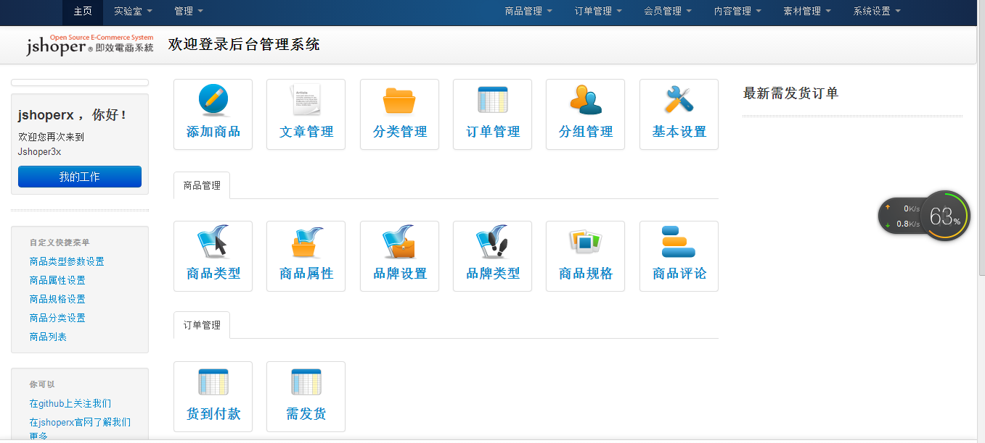

* + - 1. 功能概述

对整个系统进行控制，如查看订单，查看已经支付订单，未支付订单，需要今天发货订单，离线留言等等…

* + - 1. 功能权限

静态密码登录成功

* + - 1. 约束条件

静态密码登录成功

* + - 1. 界面设计



说明：

1. 点击每个蓝色文字时候跳转到相应的模块视图……
   * + 1. 输入

无

* + - 1. 处理过程

无

* + - 1. 输出

提示信息：

见界面中信息。

* + - 1. 关键接口

无

* + - 1. 补充说明

无

* 1. 买家版块

买家版块主要是方便买家操作，给出便利的高可视化的提示



主要分为购物车，收藏夹，商品分类，联系客服，个人信息，我的shop（名字以后再改）等 …

* + 1. 购物车

放入购物车的产品在付款之后就会自动消失了，不能再次看见，但是收藏夹就不是这样了。  
放入购物车内的产品可以直接订购。

* + - 1. 功能概述

放入购物车是为了方便用户购买，和每个用户绑定，存入数据库中

* + - 1. 功能权限

需要登录并且同步所有的购物车物品

* + - 1. 约束条件

1. 静态密码登录成功
2. 用户状态为“正常”
   * + 1. 界面设计



说明：

1. 其中商品信息包含：商品名（可以超链接点击）+店铺名（也可以超链接点击）+商品图片（可以超链接点击）

2. 单价标志现在的价格，如果有必要的话还显示是否降价或者升价，以及变化的幅度，

3. 数量是当时放入购物车的数量，金额在前端计算

4. 操作（购买/移除）

5. 对于全选操作，此时前端获取用户所选的数据json传给后台处理，前端只需要传递商品编号，当然还有用户必要信息….

备注：如果商品已经下架了（或者店铺关闭），则商品显示为灰色不可点击，给出相关的提示。如果现在商品数量不能满足的话给出相应的提示，提示用户。

* + - 1. 输入

无

* + - 1. 处理过程

前端分页用ajax去和后端交互获取数据，局部刷新，每页25（暂定，方便数据库等设定）

* + - 1. 输出

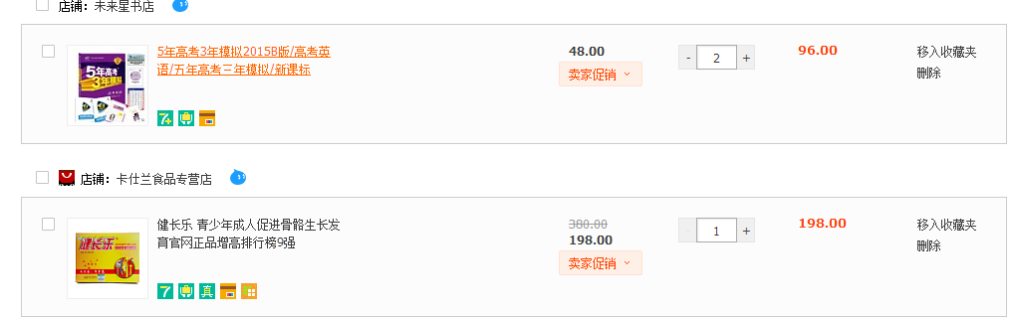

* + - 1. 关键接口

无

* + - 1. 补充说明

无

* + 1. 收藏夹

放入收藏夹的产品在退出会员或者关闭电脑后也不会消失。收藏夹是可以收藏喜欢的产品的地方。 收藏夹内收藏的产品是不可以直接订购的。   
* 但是，收藏夹内的产品保管时间是1年。

我的收藏夹由两部分组成，收藏的店铺，收藏的商品。

* + - 1. 功能概述

当鼠标放在“我的收藏夹”上时候，下拉提示两个选项“店铺收藏”“商品收藏”

如果直接点击我的收藏夹出来的界面是一个个tab选项卡，选项卡上有“店铺收藏”和“商品收藏 ”

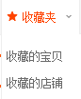



点击之后查看相关的收藏商品，收藏的商品和店铺由数据库分页返回，每个项目显示一个商品，先暂定为商品信息+单价+数量+金额+操作（移除/加入购物车/…）



商品信息：图片（多个图片中默认的一个，超链接可点击）+商品名（商品名是一个超链接，可点击查看详细）如：

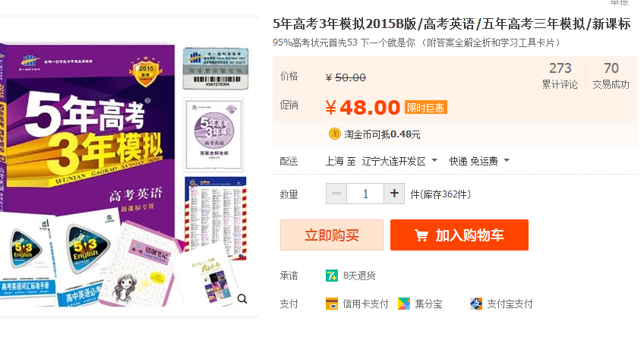

关于店铺的收藏也是这样分



店铺信息:店铺名（超链接点击）+店铺图片（也可以超链接点）

点击超链接进入店铺（现阶段可以先缓缓）

* + - 1. 功能权限

需要静态密码登录

* + - 1. 约束条件

1. 登陆成功
   * + 1. 界面设计



* + - 1. 输入

点击“收藏夹”

* + - 1. 处理过程

1．前端table发送ajax请求获取数据库相关资料，然后显示出来 ，局部刷新

* + - 1. 输出
      2. 关键接口

无

* + - 1. 补充说明

参见淘宝购物车样式。

* + 1. 商品分类
       1. 功能概述

点击首页的商品分类链接，跳转到商品分类页面，该页面将商品分类展示，便于用户快速查找特定类别的商品。

* + - 1. 功能权限

无

* + - 1. 约束条件

无

* + - 1. 界面设计

参考淘宝“我的分类”。

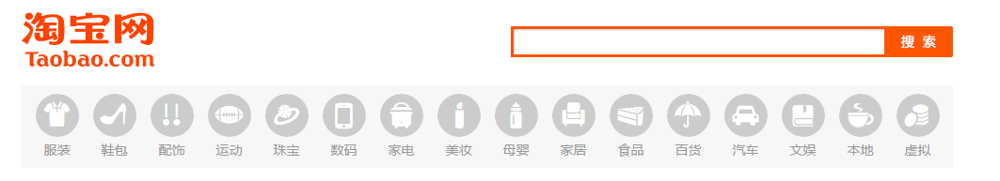

第一行为搜索框，可根据输入的关键字查找指定类别商品，并且可根据已有的类别给出输入提示：

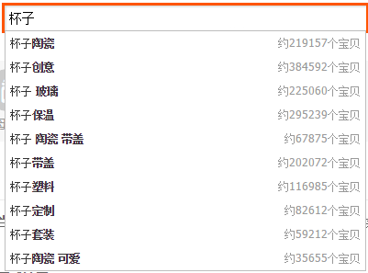

第二行为商品分类，点击图标可将页面直接移动到该大类所在的位置，如点击“食品”图标，“美食特产”板块移动到导航图标下方：

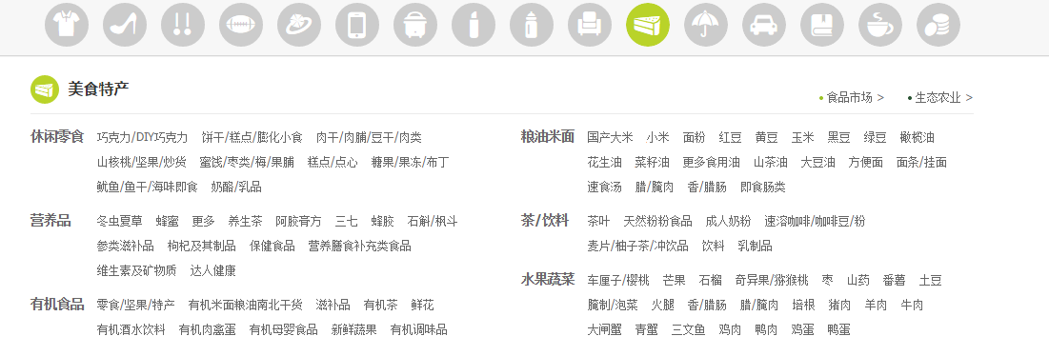

由于本网站面向的用户为在校大学生，所以分类要符合大学生的需求，初步设计有以下分类：美容护肤、鞋饰衣帽、数码产品、家居日用、文化娱乐、充电培训、校园跳蚤市场、美食（含外卖）

* + - 1. 输入

商品类别关键字（模糊）

* + - 1. 处理过程

1. 首先分类是系统管理员增加和修改的（考虑子分类tree结构，数据库需要增加结构parent…）

2. 点击链接，向后台传递类别信息，将所有属于该类别的商品显示出来。分页显示每页显示50

3. 采用模糊查询

* + - 1. 输出

排序显示指定类别的所有商品。

* + - 1. 关键接口

无

* + - 1. 补充说明

一定要设计tree结构，需要慎重考虑

* + 1. 我的淘宝
       1. 功能概述

记录用户的购物历史，包括未收货的“我的订单”，已收货的“已买到的宝贝”，用户点击浏览过的商品“我的足迹”；用户关心的每日上架“新品”。

* + - 1. 功能权限

已登录用户可查看。

* + - 1. 约束条件

无

* + - 1. 界面设计

**我的订单**：可查看该用户的所有订单，包括待付款、待发货、待收货、待评价。（与已买到的宝贝有重复部分）



提供快速搜索订单的功能，在输入框提示搜索条件：



订单显示内容如下：



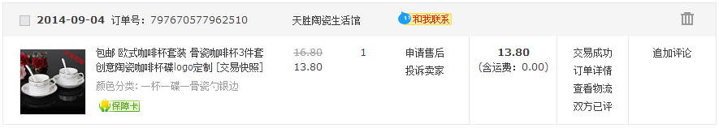

其中商品操作包括：申请售后、投诉卖家。

基本的交易状态包括：等待买家付款、买家已付款、卖家已发货、交易成功、交易关闭、退款中的订单。

交易操作包括：付款、确认收货、评论、追加评论。

交易操作与交易状态对应，如交易状态为等待买家付款，则交易操作为付款：

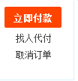取消订单后交易状态变为关闭。

除了基本的交易状态，卖家已发货的订单有“订单详情”及“查看物流”，

已经评论的订单有双方已评或买家已评。

**订单回收站**：可查看已删除的订单，界面与“我的订单”相似





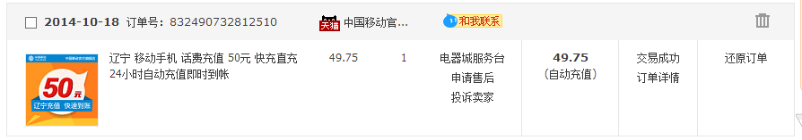

交易状态有两种组合：“交易成功、订单详情”，“交易关闭、订单详情”。

交易操作有两种选择：删除，订单还原。

**已买到的宝贝**：展示该用户买过的商品，对于每件商品提供三种操作：评价、删除、编辑标记信息。评价由卖家确认后可改变该卖家的信用级别（由于是校园应用，所以对商品的评价直接表现为对卖家信用度的评价），作为对该卖家信用度的认定。若卖家不接受评价，3日内需联系买家，对评价内容进行协商，若买家拒绝修改评价，则评价不经过卖家确认也可生效（即评价自动生效期限为3日）。已经评价过的商品可追加评价，操作流程同初次评价。对于用户不希望保留的商品，可选择删除。对商品编辑的标记信息仅对该用户可见，可作为日后欲再次购买该商品的参考信息。

**我的足迹**：可查看用户详细浏览过的商品，购买的可能性较大，所以单独展示。并且显示浏览日期，按日期排序，便于快速查找浏览历史：

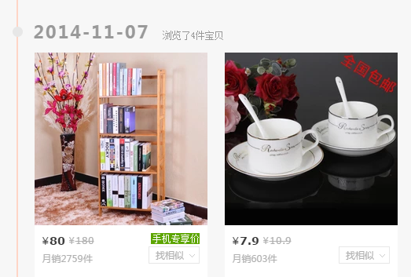

**新品**：最近一周上架商品，某些用户对新鲜事物很感兴趣，所以单独作为一个分类。

* + - 1. 输入

我的订单、已买到的宝贝和我的足迹输入为用户ID；新品输入为当前日期。

* + - 1. 处理过程

1．若用户点击新品，则根据当前日期查找最近一周上架的商品显示。

2．若选择其他三项，先判断用户是否已登录。若未登录，跳转到登录页面；若已登录，根据用户ID查找相关商品并显示

* + - 1. 输出

显示用户指定的商品信息。

* + - 1. 关键接口

无

* + - 1. 补充说明

无

* + 1. 帮助

该模块主要是帮助用户理解整个系统，完整理解掌握整个系统

* + - 1. 功能概述
* 联系管理员：目前支持邮件联系管理员，给管理员提建议和寻求帮助

此处需要一个富文本编辑器，提交邮件给系统管理员。

收件人：系统管理员，邮件内容：标题+内容

* 常见问题：这里由管理员发布常见问题集锦的文章组成，用户能查看相关的问题和解决办法

提供搜索功能，能查找相关的问题，提出问题之前先搜索问题是否存在

* 我的提问（留言）：给管理员提问题寻求帮助，管理员不一定会回答。提出问题之前先搜索问题似乎存在
* 其他功能待续…
  + - 1. 功能权限

需要静态密码登录

* + - 1. 约束条件

无

* + - 1. 界面设计

界面设计tab面板，标题分别是“联系管理员”“常见问题”“我的提问（留言）”…

贴图

* + - 1. 输入

联系管理员：

|  |  |  |  |  |  |
| --- | --- | --- | --- | --- | --- |
| 序号 | 名称 | 类型 | 长度 | 是否必填 | 说明 |
| 1 | 用户ID | 字符 | 32 | 是 | 系统自带，无需输入 |
| 2 | 标题 | 字符 | 100 | 是 | 主设备序列号，系统自带，无需输入 |
| 3 | 内容 | 文本 |  | 是 | 文本编辑器 |

**其余界面点击操作即可**

* + - 1. 处理过程

处理过程比较简单，将邮件内容提交到服务器数据库，常见问题数据库去获取就

* + - 1. 输出

无

* + - 1. 关键接口

无

* + - 1. 补充说明

先做常见简单的模块，之后再添加相关的功能（多个tab）

* + 1. 消息

消息模块是主要是用于卖家和买家之间交流的模块，需要一个网页版本的额聊天和推送

* + - 1. 功能概述

无

* + - 1. 功能权限

无

* + - 1. 约束条件

1. 动态密码登录成功
2. 设备状态为“绑定”
   * + 1. 界面设计

说明：

无

* + - 1. 输入

|  |  |  |  |  |  |
| --- | --- | --- | --- | --- | --- |
| 序号 | 名称 | 类型 | 长度 | 是否必填 | 说明 |
| 1 | 用户ID | 字符 | 32 | 是 | 系统自带，无需输入 |
| 2 | 设备序列号 | 字符 | 50 | 是 | 主设备序列号，系统自带，无需输入 |
| 3 | 分类ID | 字符 | 32 | 是 | 系统自带 |

* + - 1. 处理过程

1．首先进行用户和设备进行合法性检查：

1)检查用户是否使用动态密码登录；

2)检查该设备是否存在；

* + - 1. 输出

无

* + - 1. 关键接口

无

* + - 1. 补充说明

无

* + 1. 账号管理

目前主要包括：

买家“个人资料”的设置，买家“隐私设置”，买家“收货地址管理”，买家“成长信息”，“通知推送定制”

* + - 1. 功能概述
* “个人资料”包括两个部分“基本资料”“照片资料”：主要就是完善用户必须和常用资料，方便系统配置和正常使用系统。其中照片资料若没有上传选择系统默认，上传的时候需要完整的图片剪裁组件
* 隐私设置 主要是为了以后做方便买家之间的交流等，主要设计“谁能关注我”“谁能搜索我”“谁能访问我的动态”“允许谁加我好友”比如我能看我老爸的淘宝动态信息，好友之间可以代付款等…
* 收货地址管理 方便物流的配送和收货，对所有地址统一管理
* 新增收货地址：增加一个新的地址，
* 查看已有地址：以列表形式展现，分页显示，



其中操作：删除/修改/设置为默认地址，点击相关链接实现相应的操作，点击修改，弹出修改页面…

* 成长信息 这是为了查看用户在购物过程中获得的东西，比如“优惠券”，“积分”，“花费总金额”
* 通知推送定制 此功能主要由用户选择可以接受什么推送通知，形成个性化定制方案，主要是邮箱推送提醒，或者web推送。比如有如下常用的：
* 发货推送：就是关于发货的一些信息通知我

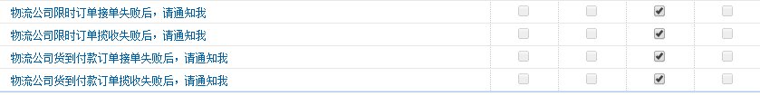

* 留言通知：



* 宝贝变化通知



* + - 1. 功能权限
* 推送的定制需要完善必要的信息，比如邮箱的绑定，正常登陆
* 收货地址上限10个，判断是否是上限
  + - 1. 约束条件

1. 静态密码登录成功

* + - 1. 界面设计
* 个人资料：

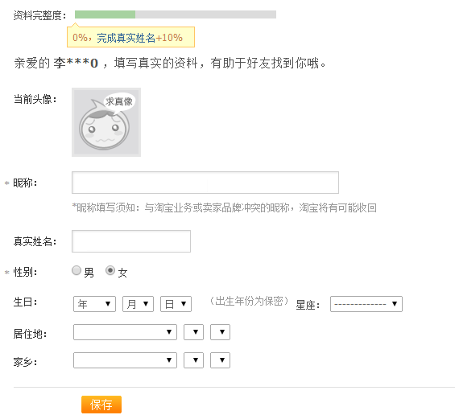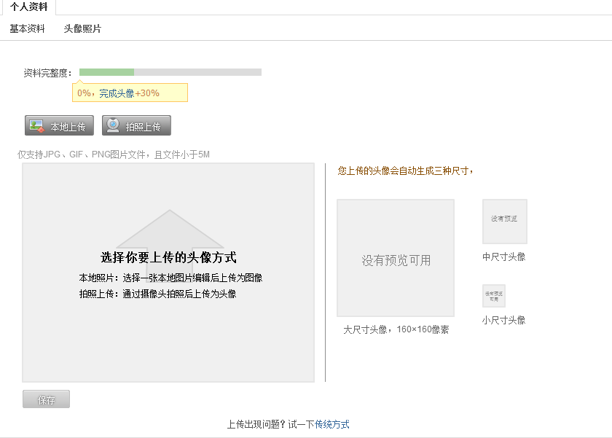

说明：具体字段参考数据库设计，不是以上面图片为准。

* 收货地址管理：

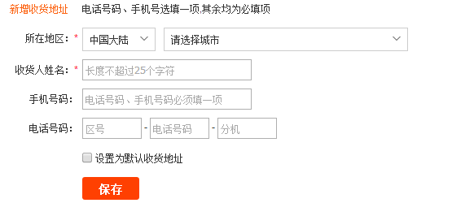

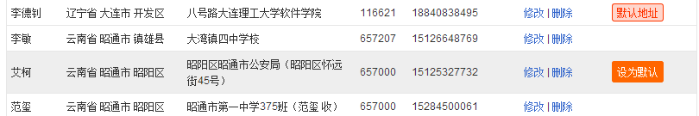

* + - 1. 输入

输入以实际界面操作为主

* + - 1. 处理过程
* 个人信息：前后端验证+ajax，上传图片时候前端的剪裁+后端缩放+像素控制，图片传肯定是异步上传，后端对文件缩放并存入路径到相关数据库
* 收货地址不做重复检测，即使重复也是可以的，或者后端MD5检测
  + - 1. 输出

无

* + - 1. 关键接口

无

* + - 1. 补充说明
* 收货地址管理：增加收货地址的时候，我们的收货地址上线是10个，看有没有超过上限制，查看收货地址的时候，需要明显提示“默认收货地址”是哪个
  1. 卖家版块
     1. 商店基本信息设置
        1. 个人信息设置
* 姓名+性别+地址+联系方式+银行卡号等等
  + - 1. 店铺信息设置
      2. 支付方式设置
* 在线交易：支付宝，网银（不做）
* 线下交易：填写线下交易表单

线下交易表单：

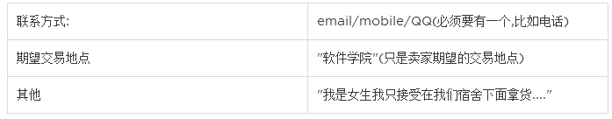

* + - 1. 物流方式设置
* 申通
* 圆通
* 韵达
  + 1. 商品管理
       1. 添加商品
* 设置商品基本信息

|  |
| --- |
|  |
| 商品名称 |
| 商品价格 |
| 商品一维码 |
| 商品规格 |
| 商品成本价 |
| 销售价 |
| 优惠价 |
| 商品积分 |
| 商品品牌 |
| 商品分类 |
| 商品图片 |
| 商品数量 |
| 商品类型 |

* + - 1. 查看商品

在查看商品的时候可以选择

* 删除商品
* 编辑商品
* 下架商品
  + - 1. 商品分类
* 增加分类
* 删除分类

**先不做，感觉没有必要**

* + - 1. 关联商品
* 增加商品关联
* 删除商品关联
* 修改商品关联
* 订单管理
* 订单查询
* 按照编号
* 所有订单
* 查看订单详情
* 待确认订单
* 取消订单
* 确认订单
* 待付款订单
* 提醒买家付款
* 待发货订单
* 发货

输入发货单号

输入快递单号

* 已经发货订单
* 查看物流
* 商品评论
* 查看商品评论
* 审核通过
* 回复评论
* 库存管理
* 查看积压商品（库存量>设定的最高值）
* 查看需进货商品（库存量<设定的最低值）
* 会员管理
* 添加会员
* 编辑会员
* 删除会员
  1. 支付系统
     + 1. 功能概述

无

* + - 1. 功能权限

普通方式登录。

* + - 1. 约束条件

用户登录成功

* + - 1. 界面设计
      2. 输入

无。

* + - 1. 处理过程

无

* + - 1. 输出

无

* + - 1. 关键接口

无

* + - 1. 补充说明
  1. 管理员版块
     1. 会员管理
        1. 功能概述
        2. 功能权限
        3. 约束条件

1. 用户登录成功
   * + 1. 界面设计

贴图

说明：

* + - 1. 输入

|  |  |  |  |  |  |
| --- | --- | --- | --- | --- | --- |
| 序号 | 名称 | 类型 | 长度 | 是否必填 | 说明 |
| 1 | 用户ID | 字符 | 32 | 是 | 系统自带，无需输入 |

* + - 1. 处理过程

1．首先进行用户合法性检查：

1)检查用户是否已经登录；

2．合法性检查通过后，则根据用户名查询所有的设备状态不是“新设备”的极密盾设备。

* + - 1. 输出

|  |  |  |  |  |  |
| --- | --- | --- | --- | --- | --- |
| 序号 | 名称 | 类型 | 长度 | 是否可空 | 说明 |
| 1 | 设备序列号 | 字符 |  |  |  |
| 2 | 设备描述 | 字符 |  |  |  |
| 3 | 设备状态 | 字符 |  |  |  |
| 4 | 激活时间 | 字符 |  |  |  |
| 5 | 绑定时间 | 字符 |  |  |  |
| 6 | 设备规格 | 字符 |  |  |  |
| 7 | 设备型号 | 字符 |  |  |  |

* + - 1. 关键接口

无

* + - 1. 补充说明

无

* + 1. 日志管理
       1. 功能概述
       2. 功能权限
       3. 约束条件

1. 用户登录成功
   * + 1. 界面设计

贴图

说明：

* + - 1. 输入

|  |  |  |  |  |  |
| --- | --- | --- | --- | --- | --- |
| 序号 | 名称 | 类型 | 长度 | 是否必填 | 说明 |
| 1 | 用户ID | 字符 | 32 | 是 | 系统自带，无需输入 |

* + - 1. 处理过程

1．首先进行用户合法性检查：

1)检查用户是否已经登录；

2．合法性检查通过后，则根据用户名查询所有的设备状态不是“新设备”的极密盾设备。

* + - 1. 输出

|  |  |  |  |  |  |
| --- | --- | --- | --- | --- | --- |
| 序号 | 名称 | 类型 | 长度 | 是否可空 | 说明 |
| 1 | 设备序列号 | 字符 |  |  |  |
| 2 | 设备描述 | 字符 |  |  |  |
| 3 | 设备状态 | 字符 |  |  |  |
| 4 | 激活时间 | 字符 |  |  |  |
| 5 | 绑定时间 | 字符 |  |  |  |
| 6 | 设备规格 | 字符 |  |  |  |
| 7 | 设备型号 | 字符 |  |  |  |

* + - 1. 关键接口

无

* + - 1. 补充说明

无

* + 1. 评论管理
       1. 功能概述
       2. 功能权限
       3. 约束条件

1. 用户登录成功
   * + 1. 界面设计

贴图

说明：

* + - 1. 输入

|  |  |  |  |  |  |
| --- | --- | --- | --- | --- | --- |
| 序号 | 名称 | 类型 | 长度 | 是否必填 | 说明 |
| 1 | 用户ID | 字符 | 32 | 是 | 系统自带，无需输入 |

* + - 1. 处理过程

1．首先进行用户合法性检查：

1)检查用户是否已经登录；

2．合法性检查通过后，则根据用户名查询所有的设备状态不是“新设备”的极密盾设备。

* + - 1. 输出

|  |  |  |  |  |  |
| --- | --- | --- | --- | --- | --- |
| 序号 | 名称 | 类型 | 长度 | 是否可空 | 说明 |
| 1 | 设备序列号 | 字符 |  |  |  |
| 2 | 设备描述 | 字符 |  |  |  |
| 3 | 设备状态 | 字符 |  |  |  |
| 4 | 激活时间 | 字符 |  |  |  |
| 5 | 绑定时间 | 字符 |  |  |  |
| 6 | 设备规格 | 字符 |  |  |  |
| 7 | 设备型号 | 字符 |  |  |  |

* + - 1. 关键接口

无

* + - 1. 补充说明

无

* + 1. 商品管理
       1. 功能概述
       2. 功能权限
       3. 约束条件

1. 用户登录成功
   * + 1. 界面设计

贴图

说明：

* + - 1. 输入

|  |  |  |  |  |  |
| --- | --- | --- | --- | --- | --- |
| 序号 | 名称 | 类型 | 长度 | 是否必填 | 说明 |
| 1 | 用户ID | 字符 | 32 | 是 | 系统自带，无需输入 |

* + - 1. 处理过程

1．首先进行用户合法性检查：

1)检查用户是否已经登录；

2．合法性检查通过后，则根据用户名查询所有的设备状态不是“新设备”的极密盾设备。

* + - 1. 输出

|  |  |  |  |  |  |
| --- | --- | --- | --- | --- | --- |
| 序号 | 名称 | 类型 | 长度 | 是否可空 | 说明 |
| 1 | 设备序列号 | 字符 |  |  |  |
| 2 | 设备描述 | 字符 |  |  |  |
| 3 | 设备状态 | 字符 |  |  |  |
| 4 | 激活时间 | 字符 |  |  |  |
| 5 | 绑定时间 | 字符 |  |  |  |
| 6 | 设备规格 | 字符 |  |  |  |
| 7 | 设备型号 | 字符 |  |  |  |

* + - 1. 关键接口

无

* + - 1. 补充说明

无

* + 1. 系统设置管理
       1. 功能概述
       2. 功能权限
       3. 约束条件

1. 用户登录成功
   * + 1. 界面设计

贴图

说明：

* + - 1. 输入

|  |  |  |  |  |  |
| --- | --- | --- | --- | --- | --- |
| 序号 | 名称 | 类型 | 长度 | 是否必填 | 说明 |
| 1 | 用户ID | 字符 | 32 | 是 | 系统自带，无需输入 |

* + - 1. 处理过程

1．首先进行用户合法性检查：

1)检查用户是否已经登录；

2．合法性检查通过后，则根据用户名查询所有的设备状态不是“新设备”的极密盾设备。

* + - 1. 输出

|  |  |  |  |  |  |
| --- | --- | --- | --- | --- | --- |
| 序号 | 名称 | 类型 | 长度 | 是否可空 | 说明 |
| 1 | 设备序列号 | 字符 |  |  |  |
| 2 | 设备描述 | 字符 |  |  |  |
| 3 | 设备状态 | 字符 |  |  |  |
| 4 | 激活时间 | 字符 |  |  |  |
| 5 | 绑定时间 | 字符 |  |  |  |
| 6 | 设备规格 | 字符 |  |  |  |
| 7 | 设备型号 | 字符 |  |  |  |

* + - 1. 关键接口

无

* + - 1. 补充说明

无

* + 1. 订单管理
       1. 功能概述
       2. 功能权限
       3. 约束条件

1. 用户登录成功
   * + 1. 界面设计

贴图

说明：

* + - 1. 输入

|  |  |  |  |  |  |
| --- | --- | --- | --- | --- | --- |
| 序号 | 名称 | 类型 | 长度 | 是否必填 | 说明 |
| 1 | 用户ID | 字符 | 32 | 是 | 系统自带，无需输入 |

* + - 1. 处理过程

1．首先进行用户合法性检查：

1)检查用户是否已经登录；

2．合法性检查通过后，则根据用户名查询所有的设备状态不是“新设备”的极密盾设备。

* + - 1. 输出

|  |  |  |  |  |  |
| --- | --- | --- | --- | --- | --- |
| 序号 | 名称 | 类型 | 长度 | 是否可空 | 说明 |
| 1 | 设备序列号 | 字符 |  |  |  |
| 2 | 设备描述 | 字符 |  |  |  |
| 3 | 设备状态 | 字符 |  |  |  |
| 4 | 激活时间 | 字符 |  |  |  |
| 5 | 绑定时间 | 字符 |  |  |  |
| 6 | 设备规格 | 字符 |  |  |  |
| 7 | 设备型号 | 字符 |  |  |  |

* + - 1. 关键接口

无

* + - 1. 补充说明
    1. 反馈建议

卖家和买家给予的反馈建议，方便管理查看

* + - 1. 功能概述
* 邮件消息：卖家或者买家发送的邮件内容。

操作：回复/忽略/删除/移动归档…

* 留言消息：卖家和买家给管理员的留言版块。

操作：回复/忽略/删除/移动归档…

* + - 1. 功能权限

管理员正常登陆，且有权限

* + - 1. 约束条件
      2. 界面设计

贴图

说明：

* + - 1. 输入

无

* + - 1. 处理过程

无

* + - 1. 输出
      2. 关键接口

无

* + - 1. 补充说明

在回复之后分别按照邮件发送或者留言推送

移动归档，管理员将常见文件归档在一起，便于分析

* + 1. 文章管理
       1. 功能概述
       2. 功能权限
       3. 约束条件

1. 用户登录成功
   * + 1. 界面设计

贴图

说明：

* + - 1. 输入

|  |  |  |  |  |  |
| --- | --- | --- | --- | --- | --- |
| 序号 | 名称 | 类型 | 长度 | 是否必填 | 说明 |
| 1 | 用户ID | 字符 | 32 | 是 | 系统自带，无需输入 |

* + - 1. 处理过程

1．首先进行用户合法性检查：

1)检查用户是否已经登录；

2．合法性检查通过后，则根据用户名查询所有的设备状态不是“新设备”的极密盾设备。

* + - 1. 输出
      2. 关键接口

无

* + - 1. 补充说明

无

* + 1. 支付管理
       1. 功能概述
       2. 功能权限
       3. 约束条件

1. 用户登录成功
   * + 1. 界面设计

贴图

说明：

* + - 1. 输入

|  |  |  |  |  |  |
| --- | --- | --- | --- | --- | --- |
| 序号 | 名称 | 类型 | 长度 | 是否必填 | 说明 |
| 1 | 用户ID | 字符 | 32 | 是 | 系统自带，无需输入 |

* + - 1. 处理过程

1．首先进行用户合法性检查：

1)检查用户是否已经登录；

2．合法性检查通过后，则根据用户名查询所有的设备状态不是“新设备”的极密盾设备。

* + - 1. 输出
      2. 关键接口

无

* + - 1. 补充说明

无

* + 1. 系统配置
       1. 功能概述
       2. 功能权限
       3. 约束条件

1. 用户登录成功
   * + 1. 界面设计

贴图

说明：

* + - 1. 输入

|  |  |  |  |  |  |
| --- | --- | --- | --- | --- | --- |
| 序号 | 名称 | 类型 | 长度 | 是否必填 | 说明 |
| 1 | 用户ID | 字符 | 32 | 是 | 系统自带，无需输入 |

* + - 1. 处理过程

1．首先进行用户合法性检查：

1)检查用户是否已经登录；

2．合法性检查通过后，则根据用户名查询所有的设备状态不是“新设备”的极密盾设备。

* + - 1. 输出

|  |  |  |  |  |  |
| --- | --- | --- | --- | --- | --- |
| 序号 | 名称 | 类型 | 长度 | 是否可空 | 说明 |
| 1 | 设备序列号 | 字符 |  |  |  |
| 2 | 设备描述 | 字符 |  |  |  |
| 3 | 设备状态 | 字符 |  |  |  |
| 4 | 激活时间 | 字符 |  |  |  |
| 5 | 绑定时间 | 字符 |  |  |  |
| 6 | 设备规格 | 字符 |  |  |  |
| 7 | 设备型号 | 字符 |  |  |  |

* + - 1. 关键接口

无

* + - 1. 补充说明

无

* + 1. 网站统计分析

本部分直接接入百度统计或者google统计即可。

* + - 1. 功能概述
      2. 功能权限
      3. 约束条件
      4. 界面设计

贴图

说明：

* + - 1. 输入
      2. 处理过程
      3. 输出
      4. 关键接口

无

* + - 1. 补充说明

无

* 1. 消息

消息模块为系统推送消息的通道（消息下发&强制推送）。包含消息的列表展示、单条消息的浏览及评论等功能。

* + - 1. 功能概述

该模块为系统消息下发通道。用于将营销、运营文案、系统公告、优惠活动等向所有用户推送。在后续建立用户社区后，即使用户从不使用社区系统，仍然可通过消息模块将官方的战略目标推送至使用用户，保证系统的运营、营销、推广等工作，同时培养用户的互动习惯；也可通过该模块，后续将平台用户流量有目标的导引致其他平台或系统。

用户在登录ecloud的web客户端后

* 可及时浏览官方推送的最新消息（系统首页显眼处显示红色消息提醒，不阅读则一直提醒，相当于iphone的桌面推送提醒数，温和的强迫用户阅读，培养用户习惯，形成潜意识）
* 并可与其他用户一起，对感兴趣的消息内容进行评论、互动
* 官方运营者可通过此渠道收听用户对信息的反馈声音

该功能需求的背后动机是：

* 官方对营销案、促销活动、品牌形象维护、固件升级等消息的垂直纵向推送
* 官方与用户间的双向互动通道
* 官方的广告输送渠道（配合3.11的导向链接，下发消息内部植入广告链接），未来可增加一个新的盈利渠道。用户流量导向消费平台。如此，官方对用户流量的可控制和可导引。如下面将建立的用户社区系统，开放时直接通过“消息”通道推送消息给用户，即可把用户导入社区；如果建立商城，则导引至我方的商城，或者第三方的商城（我公司方收取流量费用）
* 用户间横向的互动
* 用户反馈意见、故障报告、用户需求的收集
* 只要使用ekey设备的用户，必须登录客户端进行操作，目前“消息”集成在web客户端，下一步将集成到pc端、手机端等。如此，用户即使不登陆用户社区（下一步建立），也被牢牢锁定在ecloud客户端平台中，以一种被动的、温和的方式接受官方的消息推送（很适用于强迫症用户，仿iphone的应用更新角标）
  + - 1. 功能权限

普通方式登录或者动态密码登录成功

* + - 1. 约束条件

用户登录成功

* + - 1. 界面设计

进入“消息”管理界面。

登录系统后，进入“消息”界面有两种：

* 方式一：在界面首页某位置点击“消息（3）”链接（位置由UI负责来设计，消息数大于0时，红色标记，消息数为0，则正常字体），进入消息管理界面；
* 方式二：在首页的功能导航菜单上，增加“消息”功能，点击“消息”菜单，进入消息管理界面；

进入“消息”的管理界面，布局如下图所示：

* 未读的系统消息，整行所有文字加粗，已读的消息，正行恢复正常文字显示；
* 时间显示到分钟即可，不需要显示秒，遇到补位不足时，以0填充位（对时间的格式化），如 2014-03-05 08:05；
* 分页方式与其他页面风格统一；
* 加载消息时只加载删除位=0的消息（即未删除）

第二步：鼠标点击某条消息（鼠标在此消息整行都可点击进入），进入该条消息的浏览和评论界面：

* 提交评论时，采用ajax无刷新的方式；
* “发表”按钮的布局在发表输入框的左下（避免用户鼠标位移太大）；
* 用户的评论超过10条，分页显示；
* 评论按发布时间倒叙排列，保证刷新时，最新评论始终在最上边；
* 自己的评论发表后，红字显示“审核中”，自己可以看到自己“审核中”的评论，看不到别人“审核中”的评论；
  + - 1. 输入

消息表（在运营系统中实现消息的发布功能）

|  |  |  |  |  |  |
| --- | --- | --- | --- | --- | --- |
| 序号 | 名称 | 类型 | 长度 | 是否必填 | 说明 |
| 1 | 消息流水ID | 字符 | 32 | 是 | 系统自增流水号（主键） |
| 2 | 消息ID | 字符 | 32 | 是 | 消息编码ID（以一定方式生成的消息索引码），消息显示时以此为索引，避免用户通过在URL中直接输入消息ID意图查看不允许的内容 |
| 3 | 消息标题 | 字符 | 50 | 是 | 限定25个字以内 |
| 4 | 消息内容 | 字符 | 文本 | 是 | 不限定长度，存储文本 |
| 5 | 发布时间 | 时间 |  | 是 | 格式“yyyy-mm-dd HH:mm:ss” |
| 6 | 修改时间 | 时间 |  | 是 | 默认为发布时间； |
| 7 | 消息发布位置 | 字符 | 1 | 是 | 默认为0：对登录的用户发布（用户登录才可看到）；考虑后续可能会在首页调用消息模块，所以=1的消息将在首页被调用（预留扩展） |
| 8 | 导向链接标记位 | 字符 | 1 | 是 | 默认为0:消息内容不包含导向链接；1：消息内容包含导向链接；（导向链接描述参照3.10.3） |
| 9 | 消息删除位 | 字符 | 1 | 是 | 默认为0：正常；1：已删除；采用逻辑删除的目的是，避免已关联的消息被直接删除，导致用户关联的消息出错 |

用户消息是否已读信息表

|  |  |  |  |  |  |
| --- | --- | --- | --- | --- | --- |
| 序号 | 名称 | 类型 | 长度 | 是否必填 | 说明 |
| 1 | 消息ID | 字符 | 32 | 是 | 与用户ID为双主键 |
| 2 | 用户ID | 字符 | 32 | 是 | 与消息ID为双主键 |
| 3 | 状态位 | 字符 | 1 | 是 | 0:未读；1：已读； |
| 4 | 读取时间 | 时间 |  | 是 |  |
| 5 | 读取时的IP | 字符 | 20 | 是 | 存储用户读取时的IP |

具体实现时，可按照开发者的设计思路来做。

评论信息表

|  |  |  |  |  |  |
| --- | --- | --- | --- | --- | --- |
| 序号 | 名称 | 类型 | 长度 | 是否必填 | 说明 |
| 1 | 评论流水ID | 字符 | 32 | 是 | 评论表的流水号，自增 |
| 1 | 用户ID | 字符 | 32 | 是 | 系统自带，无需输入 |
| 2 | 所属消息ID | 字符 | 32 | 是 | 关联所属的消息ID（非消息流水号，而是消息编码） |
| 3 | 评论内容 | 字符 | 1000 | 是 | 500字以内 |
| 4 | 评论时间 | 时间 |  | 是 | 格式“yyyy-mm-dd HH:mm:ss” |
| 5 | 评论IP | 字符 | 20 | 是 | 用以记录用户发布评论时的IP |
| 6 | 审核标记 | 字符 | 1 | 是 | 0：默认，待审核；1：已通过；2：不通过  用户评论不通过，并不删除，只重置状态位（保留用户评论，做运营分析使用） |

* + - 1. 处理过程

1．首先进行用户合法性检查：

1)检查用户是否已经登录；

2．合法性检查通过后，将用户输入的个人信息入库。

3．提示评论成功，ajax刷新界面。

* + - 1. 输出
* 评论时，提示用户评论保存成功
* 浏览未读消息后，未读消息数减一，看过的加粗文字行变为正常文字行
  + - 1. 关键接口

无

* + - 1. 补充说明
  1. 运营管理

该模块应集成于运营管理系统。鉴于目前还未开发运营管理系统，可考虑在ecloud的web客户端，使用管理员帐号登录成功后，在首页加入单独的操作入口（对普通用户不可见）。管理员帐号登入后，则可在平台下进行消息的发布、评论的审核、运营数据统计分析等后续功能。

为安全起见，加之后续还要增加更多的运营管理模块，也可以开发独立的ecloud运营管理系统，使用独立的管理入口（对用户不可见不可知），管理员帐号登录后，即可进行日常的消息发布、评论审核。运营系统对UI没有特别要求，只要满足使用即可。

管理员（特定身份）登入系统后，在某位置显示“运营管理”入口，如运营管理系统集成与ecloud客户端（web），则UI设计套用web客户端的模版即可。

该入口的一级栏目为“运营管理”，目前包括三个功能点：

* 消息管理
* 评论管理
* 导向链接管理
  + 1. 消息管理
       1. 功能概述

系统管理员通过此功能管理系统消息，并实现发布（推送）和编辑消息。消息发布后，及时推送给所有用户，用户在ecloud客户端登录后，即可看到并阅读消息。

* + - 1. 功能权限

管理员帐号登入成功

* + - 1. 约束条件

从特定的入口以管理员身份登录成功（ecloud客户端隐藏入口或独立的运营系统入口）

* + - 1. 界面设计

“消息管理”模块界面设计：

1)消息管理界面

管理员自特定入口进入系统后，从一级栏目“运营管理”进入二级栏目“消息管理”模块：

2)发布消息界面

“消息管理”界面，点击右上角“发布消息”链接，进入“消息发布界面”。

* 标题的限定长度与数据库相符，加以控制
* 发布对象默认为“登录用户”
* 导向链接默认为“无”

3)编辑选中消息界面

消息管理界面，点击某行的“编辑”链接，进入此条消息的编辑页面。

4)删除选中消息界面

消息管理界面，点击某行的“删除”链接，进入此条消息的编辑页面。

* 确认删除时，采用ajax无刷新的方式；
* 删除为逻辑假删除，而非真删除；
  + - 1. 输入

参照3.9.1.5的设计。

* + - 1. 处理过程

1．首先进行用户合法性检查：

1）检查管理员是否已经成功登录；

2．合法性检查通过后，将管理员输入的信息入库。

* + - 1. 输出

无

* + - 1. 关键接口

无

* + - 1. 补充说明
    1. 评论管理
       1. 功能概述

系统管理员通过此功能管理所有用户对系统下发消息的评论审核，只有经管理员审核后的评论，才可在ecloud客户端的消息浏览界面，对所有用户显示该条评论；未审核的评论则只有发表评论的用户才能看到自己待审核的评论。

* + - 1. 功能权限

管理员帐号登入成功

* + - 1. 约束条件

从特定的入口以管理员身份登录成功（ecloud客户端隐藏入口或独立的运营系统入口）

* + - 1. 界面设计

“评论管理”界面设计：

1)评论加载界面（默认加载未审核的评论列表）

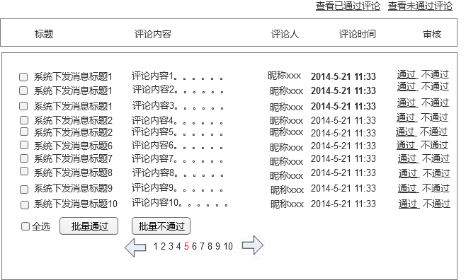

2)“查看已通过评论”界面

与1）中界面相同，只是加载的评论状态码不一样而已。

3）与“查看未通过评论”界面

与1）中界面相同，只是加载的评论状态码不一样而已。

* + - 1. 输入

参照3.9.1.5的设计。

* + - 1. 处理过程

1．首先进行用户合法性检查：

1）检查管理员是否已经成功登录；

2．合法性检查通过后，将管理员的评论审核信息入库。

* + - 1. 输出

无

* + - 1. 关键接口

无

* + - 1. 补充说明
    1. 导向链接管理
       1. 功能概述

该功能实现将目的网址（杂乱无章）与系统生成简短网址（规范简约）的配对，短网址可发布与消息模块、用户社区、全网SEO等等。对导向地址的添加、修改、停用，并实现导向地址的点击情况日志存储，为后续运营分析提供数据支持。

在官方通过“消息”模块推送消息时，文案中经常需要插入网址url，有目的将用户导向一些官方希望用户访问的地址。这里有几个问题：

* 网址风格不统一、长短各异
* 消息的浏览量是可统计的（用户为了消灭消息提醒的数字，会打开阅读每条消息），但到底有多少人真正点击了消息文案中的这个url，并不清楚

以上两点对产品上线后的运营都提出了要求。为了要实现文案插入url的点击打开率统计，基于运营的目的，提出“导向链接管理”的需求。

* + - 1. 功能权限

管理员帐号登入成功

* + - 1. 约束条件

从特定的入口以管理员身份登录成功（ecloud客户端隐藏入口或独立的运营系统入口）

* + - 1. 界面设计

“导向链接管理”界面设计：

1)导向链接加载界面

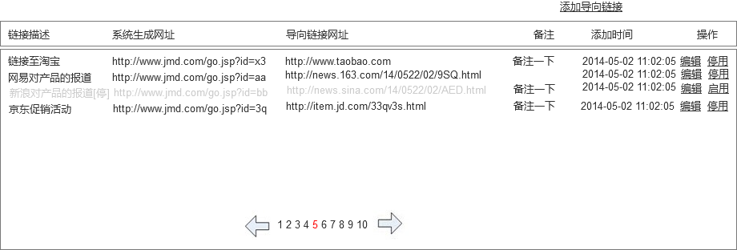

2)“添加导向链接”界面

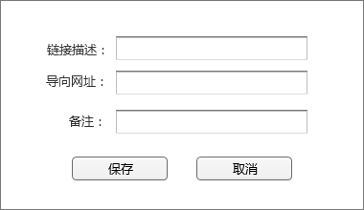

3）与“编辑导向链接”界面

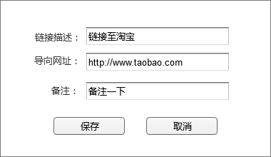

4）“停用导向链接”

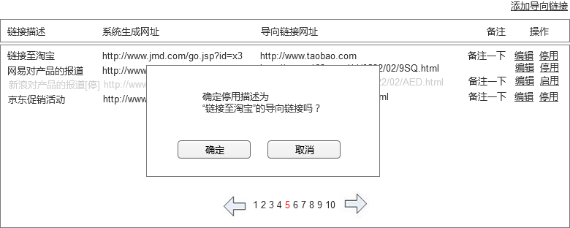

注：添加时间列没显示在图上，开发时请加上

5）“启用导向链接”

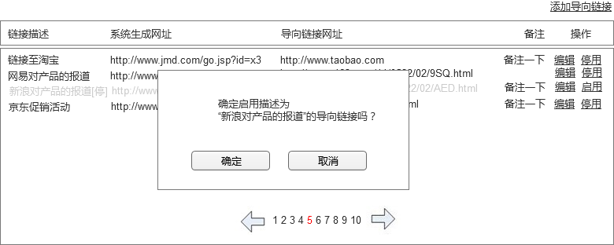

注：添加时间列没显示在图上，开发时请加上

* + - 1. 输入

导向链接

|  |  |  |  |  |  |
| --- | --- | --- | --- | --- | --- |
| 序号 | 名称 | 类型 | 长度 | 是否必填 | 说明 |
| 1 | 流水ID | 字符 | 32 | 是 | 系统自增流水号（主键） |
| 2 | 导向链接ID | 字符 | 32 | 是 | 导向链接编码ID（以一定方式生成的消息索引码，如系统时间到毫秒的证书），消息显示时以此为索引，避免用户通过在URL中直接输入消息ID意图查看不允许的内容 |
| 3 | 描述 | 字符 | 40 | 是 | 限定20个字以内 |
| 4 | 备注 | 字符 | 40 | 否 | 限定20个字以内 |
| 4 | 导向链接网址 | 字符 | 255 | 是 | 存储网址url |
| 5 | 发布时间 | 时间 |  | 是 | 格式“yyyy-mm-dd HH:mm:ss” |
| 6 | 修改时间 | 时间 |  | 是 | 默认为发布时间； |
| 7 | 状态位 | 字符 | 1 | 是 | 默认为0：启用中；1：已停用；  （没有删除位，为运营统计考虑不可删除记录） |

链接点击日志

|  |  |  |  |  |  |
| --- | --- | --- | --- | --- | --- |
| 序号 | 名称 | 类型 | 长度 | 是否必填 | 说明 |
| 1 | 流水ID | 字符 | 32 | 是 | 系统自增流水号（主键） |
| 2 | 导向链接ID | 字符 | 32 | 是 | 关联导向链接表的导向链接ID（即自实现的编码ID） |
| 3 | 点击用户ID | 字符 | 32 | 是 | 访客访问时存为0(取不到用户ID)；登录用户存储用户ID； |
| 4 | 点击时间 | 时间 |  | 是 | 格式“yyyy-mm-dd HH:mm:ss” |
| 5 | 点击IP | 字符 | 20 | 是 | 存储用户点击链接时的IP； |

* + - 1. 处理过程

go.jsp页面不进行用户合法性检查：

考虑到go.jsp页面将来不仅在系统内被调用，也可能被插入到用户社区，或者作为SEO时插入SEO文案中，也可在首页进行调用。所以go.jsp页面不进行用户合法性检查；

点击日志存储时，能取到用户ID时，则直接存储用户ID；取不到ID时，可能用户就是来自用户社区、散布在互联网的SEO中，此时，统一存储用户ID为0；

* + - 1. 输出

无

* + - 1. 关键接口

无

* + - 1. 补充说明

go.jsp应该放置在服务器http服务的根目录下，保持网址尽量剪短。

go.jsp页面中，分两步实现交互：

1）点开go.jsp时，空白网页中，直接显示“跳转中，请稍后…”

2）go.jsp通过id参数在导向连接表中匹配要跳转的地址；此时，先存储用户的点击记录到链接点击日志；然后在通过jsp的sendrRedirect功能跳转地址到导向地址。

为加快相应，建议链接导向表在系统随机启动时，直接加载在缓存中；在链接导向新建和编辑及停用时，重新更新缓存表。

go.jsp的容错：用户恶意修改浏览器的URL，改变ID参数时，合理的显示错误信息。

1. 技术需求概述
   1. 技术路线要求
2. 操作系统: CentOS 5.5（ubuntu14.04） 内核2.6 64位
3. 数据库：Mysql 5.6 64位
4. Jdk：jdk7 64位
5. Web服务器：Tomcat7 64位
6. 测试Web服务器，jetty
7. http服务器：Nginx 1.4.4(反向代理，负载均衡)

前端：angularjs+bootstrap+extjs（全部由前端定啦，我是瞎说的呢）

后端:web框架Struct2+Spring（容器+事务+安全…）+hibernate(ORM持久层)+ velocity

* 1. 开发规范要求
     1. 前端页面开发规范

待指定,前端快点指定吧

* + 1. 后端程序开发规范
       1. 开发工具规范

1. 开发工具经大家一致调试后统一确定,尽量不要修改（IDEA+Tomcat（jetty）+Maven+JDK7+MYSQL）。

2. 开发工具一经确定不允许集成任何非统一插件，若有需要，需要协商后统一为项目组成员添加。

3. 开发工具的编码格式不允许修改。一般都是 UTF-8，请注意

* + - 1. 排版规范

1. 关键词（或变量）和操作符之间加一个空格。

例如：int cont = 1；//操作符和值之间有一个空格。

2. 相对独立的代码块与块之间加空行。

例如：两个方法之间需要用空格隔开。

3. 较长的语句、表达式等要分成多行书写。

4. 长表达式要在低优先级操作符处划分新行，操作符放在新行之首。

5. 代码的新行与上一行根据逻辑关系要进行适应的缩进（一个 table 键），使排版整齐，语句易读。

6. 不允许把多个短语句写在一行中，即一行只写一条语句。

7. 函数或过程的开始、结构的定义及循环、判断等语句中的代码都要采用缩进风格。采用TABLE 键缩进。

8. 循环、判断等语句中若有较长的表达式或语句，则要进行适应的划分。

9． 若函数或过程中的参数较长，则要进行适当的划分。10. 用大括号‘{’和‘}’界定一段程序块时，编写程序块时‘{’和 ‘}’应各独占一行并且位于同一列，同时与引用它们的语句左对齐。在函数体的开始、类的定义、结构的定义、枚举的定义以及 if、for、do、while、switch、case 语句中的程序都要采用如上的缩进方式。或者采用类或者函数后面接一个空格之后带一个'{'那种风格,例如

if (a = b ) {

} else {

}

11. main 方法:如果 main(String[]) 方法已经定义了, 那么它应该写在类的底部

* + - 1. 命名规范

**一般概念：**

1、尽量使用完整的英文描述符

2、采用适用于相关领域的术语

3、采用大小写混合使名字可读

4、尽量少用缩写，但假如用了，必须符合整个工程中的同一定义

5、避免使用长的名字

6、避免使用类似的名字，或者仅仅是大小写不同的名字

7、避免使用下划线（除静态常量等）

**标识符类型说明 ：**

1、包（ Package ）的命名

Package 的名字应该采用完整的英文描述符，都是由一个小写单词组成。并且包名的前缀总是一个顶级域名，通常是 com、edu、gov、mil、net、org 等；如： com.shop...

2、类（ Class ）的命名

类名应该是个一名词，采用大小写混合的方式，每个单词的首字母大写。尽量保证类名简洁而富于描述。使用完整单词，避免缩写词 ( 除非工程内有同一缩写规范或该缩写词被更广泛使用，像 URL ， HTML) 如： FileDescription

3、接口（ Inte***ce ）的命名

基本与 Class 的命名规范类似。在满足 Classd 命名规则的基础之上，保证开头第一个字母为 ”I”，便于与普通的 Class 区别开。实在现类名称取接口名的第二个字母到最后，且满足类名的命名规范 如： IMenuEngine

4、枚举（ Enum ）的命名

基本与 Class 的命名规范类似。在满足 Classd 命名规则的基础之上，保证开头第一个字母为 ”E”便于与普通的 Class 区别开。如： EUserRole

**注:3,4 是建议,我其实原来也没有这样干,我感觉别扭,到时候再定**

5、异常（ Exception ）的命名

异常（ Exception ） 通常采用字母 e 表示异常，对于自定义的异常类，其后缀必须为 Exception 如： BusinessException 。

6、方法（ Method ）的命名

方法名是一个动词，采用大小写混合的方式，第一个单词的首字母小写，其后单词的首字母大写。方法名尽可能的描述出该方法的动作行为。返回类型为 Boolean 值的方法一般由“ is ”或“ has ”来开头 如： getCurrentUser() 、 addUser() 、 hasAuthority() 7、参数（ Param ）的命名 。

第一个单词的首字母小写，其后单词的首字母大写。参数目名不答应以下划线或美元符号开头，固然这在语法上是答应的。参数名应简短且富于描述。 如：public UserContext getLoginUser(String loginName);

8、常量字段 （ Constants ）的命名

静态常量字段（ static final ） 全部采用大写字母，单词之间用下划线分隔；

如： public static final Long FEEDBACK; public static Long USER_STATUS;

* + - 1. 注释规范

1. 注释要简单明了。

2. 边写代码边注释，修改代码同时修改相应的注释，以保证注释与代码的一致性。

3. 在必要的地方注释，注释量要适中。注释的内容要清楚、明了，含义准确，防止注释二义性。保持注释与其描述的代码相邻，即注释的就近原则。

4. 变量、常量的注释应放在其上方相邻位置或右方，不可放在下面。

5. 全局变量要有较详细的注释，包括对其功能、取值范围、哪些函数或过程存取它以及存取时注意事项等的说明。

6. 类，方法的注释采用 eclipse 自动生成方法。

当把一个类，或方法的声明写完整后，在类，方法的正上方（不许有空格）在英文输入法状态下输入：/** 后，系统会自动生成他们的注释模板，我们只需要填写相应的说明文字即可，注意：/**的下一行一定要写功能说明。

7. 具体要求说明：

声明性（变量定义类）一定要有注释。例如：String myName; //用户名 类定义必须生成文档（JavaDoc）注释。方法必须生成文档（JavaDoc）注释（包括实体类的 set，get 方法）。成员变量必须生成文档（JavaDoc）注释。方法中的逻辑部分由程序编写人根据复杂情况自行书写。

类定义的注释信息，包括：作者；日期；模块功能描述（如功能、主要算法、内部各部分之间的关系、该文件与其它文件关系等）；本文件历史修改记录；版本信息等。

/**

* 干什么用的（描述信息）

* @author

* @modify

* @modify (如果有多个，依次写多个@modify)

* @copyright

**/

8．javadoc 注释标签语法

@author 对类的说明 标明开发该类模块的作者

@version 对类的说明 标明该类模块的版本

@see 对类、属性、方法的说明 参考转向，也就是相关主题

@param 对方法的说明 对方法中某参数的说明

@return 对方法的说明 对方法返回值的说明

@exception 对方法的说明 对方法可能抛出的异常进行说明

9.接口

在满足类注释的基础之上，接口注释应该包含设置接口的目的、它应如何被使用以及如何不被使用。在接口注释清楚的条件下对应的实现类可以不加注释；

10.方法注释： 对于设置 (Set 方法 ) 与获取 (Get 方法 ) 成员的方法，在成员变量已有说明的情况下， 可以不加注释；普通成员方法要求说明完成什么功能，参数含义是什么且返回值什么；另外方法的创建 时间必须注释清楚，为将来的维护和阅读提供宝贵线索(参见 javadoc 注释标签语法)；

* + - 1. 日志组件使用规范（log4j）

**Log 中的方法使用：**

a) log.debug()是放在代码行中间，用来调试时输出使用，永久保留，不用删除。

b) log.error()是放在 try{}catch(){}中 catch 部分里的用来输出 error 异常信息使用的

* + - 1. JSP 文件命名

采用完整的英文描述说明 JSP 所完成的功能，尽可能包括一个生动的动词，第一个字母小写 如： viewMessage.jsp 、editUser.jsp 等。处理过程

1．首先进行用户合法性检查：

1）检查管理员是否已经成功登录；

2．合法性检查通过后，将管理员的评论审核信息入库。

* + - 1. 工程特有命名规范

1.持久层

1、 Hibernate 映射文件及实体

与数据库表名称完全对应；

如： Advertisement.hbm.xml 、 Advertisement.java

2、数据访问 DAO

DAO 接口和实现类名称必须完全符合正常接口和实现类的命名规则，且最后以”DAO” 结尾

DAO 内的数据访问方法必须足够抽象的描述出对数据库的基本 CRUD 操纵；如： CrossAdDAO( 接口 ) 、 CrossAdDAOImpl( 实现类 )

3、各种操纵数据库的 HQL 配置文件

HQL 文件的个数原则上与系统的 Services 层的服务个数相等，且以服务名称命名 HQL 文件；如： resource.hbm.xml

2. 服务层

1、服务接口和实现

一般服务接口以"Service"结尾,实现类以"ServiceImpl"结尾

如： UserService( 服务接口 ) 、 UserServiceImpl( 接口实现类 ) 2、服务接口方法

方法名是一个动词，采用大小写混合的方式，第一个单词的首字母小写，其后单词的首字母大写。

方法名尽可能的描述出该方法的动作行为。

返回类型为 Boolean 值：用“ is ”或“ has ”来开头

得到某数据： get+ 数据描述名词复数 + 数据类型；

得到所有数据： get+All+ 数据描述名词复数 + 数据类型；

通过 XXX 得到 / 查询某数据： get/query+ 数据描述名词复数 + 数据类型 +By+ 条件；

添加某数据： save/add+ 数据描述名词 ()

更新某数据： save/update+ 数据描述名词；

删除某数据： delete/remove+ 数据描述名词；

3、MVC 层

1、Action 控制层

Action 类名：功能模块名称 +Action ；

Actoin 方法名称尽可能的描述出页面迁移的往向

如： LoginAction( 登录用 action) ， toWelcome( 转向欢迎页的 action 方法 )

2、资源文件

系统全局资源文件： globalMessages_+ 字符编码类型 +.properties

功能模块内部的资源文件： package.properties

4、Spring 配置文件

//具体到时候再定呀,有点复杂

1、Action 相关配置文件

文件目录： WebRoot/WEB-INF/spring/action/ 功能模块名称

+_ApplicationContext.xml

2、Services 相关配置文件

文件目录： WebRoot/WEB-INF/spring/services/Services_ApplicationContext.xml

3、全局性配置文件

文件目录： WebRoot/WEB-INF/spring/工程名+_ApplicationContext.xml 所有文件，变量同一采用英文单词表示。尽量避免简写和缩写。

难点：

url 路径名称同一采用小写（所有字母都用小写）,用 get 方法提交的参数名和 url 路径名一样使用小写。

具体的设计以后大家一起完成,Rest 架构风格

* + - 1. 补充说明

希望大家随时补充 O(∩_∩)O